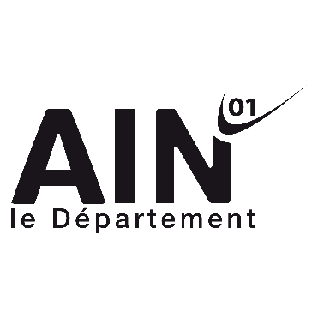
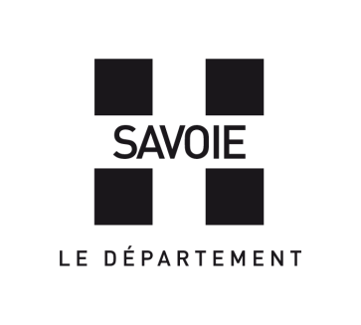
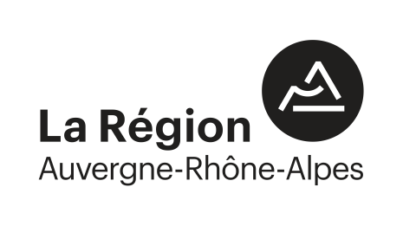

COMMUNIQUÉ de PRESSE

Villars les Dombes, le 9 juin 2018

Tourisme
Le Département et la Région s’engagent en faveur du développement touristique de l’Ain

Jean DEGUERRY, Président du Département de l’Ain, et Nicolas DARAGON, Vice-président de la Région Auvergne-Rhône-Alpes délégué au tourisme et au thermalisme, ont signé samedi 9 juin la convention de partenariat fixant les modalités de collaboration des deux collectivités en matière de tourisme pour trois ans.
CHIFFRES CLÉS
Le tourisme dans l’Ain

191 millions d’euros dégagés par le tourisme
40,9 millions d’euros d’investissements touristiques
42 000 lits touristiques marchands
2,95 millions de nuitées
5% des emplois salariés

Capacité totale de 120 230 lits dont 65% de non marchand
3 principales clientèles étrangères : GB, Suisse, Allemagne

89 communes « villes et villages fleuris »
11 « stations vertes »
1 « pays d’art et d’histoire »
1 « ville et métiers d’art »
2 « plus beaux détours de France »
1 « plus beaux village de France »
51 restaurants Michelin dont un 3* et quatre 1 *
39 maîtres restaurateurs

5 sites à + de 100 000 visiteurs / an
Basilique d’Ars-sur-Formans : 445 800 visiteurs
Cité médiévale de Pérouges : 359 300 visiteurs
Parc des Oiseaux
269 000 visiteurs
CERN
125 000 visiteurs
Monastère royal de Brou
112 850 visiteurs

Cette convention traduit la volonté du Département et de la Région de travailler ensemble à l’émergence de projets structurants générant attractivité et notoriété touristique en faveur de l’emploi et de la création de richesses sur le territoire, mais aussi celle d’œuvrer conjointement à la mutualisation des ressources mobilisées pour atteindre leurs objectifs communs en faveur du développement touristique de l’Ain.

Elle fait converger les politiques touristiques menées par les deux collectivités :
- en présentant les thématiques d’excellence soutenues par chacune, de manière complémentaire, comme les activités de pleine nature, le tourisme itinérant et les grandes randonnées, la diversification touristique de la montagne, le thermalisme de la santé, la gastronomie et l’œnotourisme ;

- en identifiant deux thématiques transversales, l’hébergement, avec la réalisation d’un état des lieux quantitatif de l’offre, et la professionnalisation, pour lesquelles un travail coordonné sera engagé ;

- en mettant en avant le site emblématique touristique du Parc des oiseaux.

Le tourisme étant une compétence partagée, dès le début de son mandat de Vice-président, Nicolas Daragon a souhaité associer tous les acteurs touristiques à la construction de la politique régionale. Il a parcouru les 12 départements de la région et a tenu à contractualiser avec chacun.

Contact presse
Service Presse Auvergne-Rhône-Alpes – 04 26 73 40 15
Service presse Ain – 04 74 22 98 33

